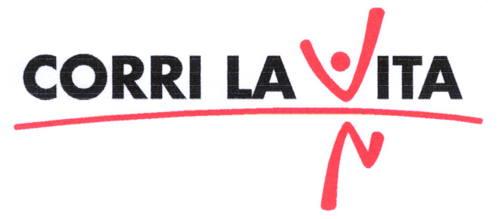

5° edizione

Il segreto del successo di Corri la Vita
Intervista a Bona Frescobaldi, presidente del comitato organizzatore, ormai alla vigilia della più popolare manifestazione di beneficenza della Toscana. “Perché tanti consensi? Perchè aiutiamo concretamente le strutture pubbliche territoriali che si battono contro il flagello del cancro al seno. E perché la gente può verificarlo con i propri occhi”

Ormai alla vigilia della quinta edizione di Corri la Vita, l’evento di sport-beneficenza più importante e sentito della Toscana (Firenze, piazza S. Croce, domenica 30 settembre, partenza ore 9,30, attesi almeno 12 mila partecipanti), il presidente del comitato organizzatore Bona Frescobaldi fa i conti con un consenso crescente, grazie in particolare alla concreta opera di sostegno che la manifestazione svolge in favore delle strutture pubbliche territoriali in lotta contro il flagello del cancro al seno.
“Sta andando tutto nel migliore dei modi”, spiega, “Firenze e la Toscana rispondono con l’entusiasmo e la generosità di sempre. Abbiamo già migliaia di iscrizioni, molte aziende hanno offerto importanti contributi, istituzioni e stampa ci sostengono con convinzione. Sono prove evidenti che Corri la Vita è ormai un fenomeno radicato, un appuntamento al quale è difficile rinunciare. La manifestazione ha infatti di bello e importante che i fondi raccolti hanno una destinazione ben identificabile, ovvero vanno a implementare il servizio sanitario pubblico locale, la rete delle strutture alle quali la gente si rivolge. Per cui tutti possono subito verificare che Corri la Vita svolge al meglio il proprio compito di dare un sollievo alle tante donne aggredite dal terribile male”.
A chi saranno destinati i fondi raccolti dall’edizione 2007?
“Andranno come di consueto al Centro di Riabilitazione Oncologica Cerion, una struttura d’avanguardia nata anche grazie ai contributi della manifestazione. Il Cerion assiste le donne operate di tumore al seno, offrendo tra l’altro un sostegno psicologico spesso decisivo in una fase delicatissima. Una parte dei fondi andrà anche a FILE, la Fondazione di leniterapia che collabora con il day hospital oncologico di S. Maria Nuova nell’assistenza a domicilio. Infine contribuiremo all'acquisto di un mammografo digitale per la Diagnostica Senologica di Careggi.
Come si svolgerà questa nuova Corri la Vita?
“Ci sono varie novità. Intanto abbiamo alcuni nuovi, formidabili testimonial come Claudio Lippi, Luca Cordero di Montezemolo, Claudia Cardinale, Diego Abatantuono e il fuoriclasse della Fiorentina Riccardo Montolivo che per noi ha anche recitato in uno spot promozionale. Poi debutta una sezione per bambini under 10 con doni a loro dedicati. E come sempre avremo migliaia di premi sia per la minimaratona che per la passeggiata. Tutti prodotti offerti da aziende e associazioni fiancheggiatrici che ringrazio infinitamente. Da Ferragamo che offre le 12 mila t shirt ufficiali, alla Biennale dell’Antiquariato e a Bulgari con le loro aste a nostro favore, Piaggio, Mukki Latte, Enel Cuore Onlus, perfino i consumatori dell’Adiconsum oltre a tantissime altre. E un grazie sentito al Comune di Firenze e alla Provincia e per il loro prezioso supporto”.
Novità anche per il percorso?
“Sì. Come sempre avremo un itinerario di 12 chilometri per la minimaratona a premi e uno di 6 per la passeggiata. Entrambi attraversano il centro storico, l’Oltrarno e le colline a sud della città, passando anche, grazie alle Soprintendenze, dal giardino di Boboli,e visitando, tra l’altro, i musei di Orsanmichele e del Bargello. Itinerari bellissimi, direi unici. Non a caso Corri la Vita sta attraendo anche molti stranieri e appassionati da tutta Italia, figura già in varie guide e pacchetti alberghieri. Sta in sostanza acquistando anche un valore turistico con crescenti ricadute non solo sulle strutture sanitarie, ma anche sull’economia fiorentina”.

